UNIVERSIDAD DE SAN BUENAVENTURA

Título

Avance 3

Facultad:Ingeniería
Asignatura: Gestión de metadatos

Integrantes:

Sanny Valery Agualimpia Rentería — Ingeniería de Datos y Software
María Ángela Roldán Pérez— Ingeniería de Datos y Software
Jheinson Jhamid Gutiérrez Marín — Ingeniería de Datos y Software

Introducción
En este avance se construyó el marco de calidad de datos del proyecto. Se hizo en cuatro pasos. Primero se escribió un catálogo de reglas, que dice qué debe cumplir cada dato, cuánto incumplimiento se tolera y quién aprueba ese límite. Después esas reglas se programaron en Great Expectations y se ejecutaron sobre los datos reales. Luego se revisaron los mismos datos con el perfilador y las pruebas de OpenMetadata, y se gestionó un incidente. Por último, se armó un tablero de indicadores (scorecard) y se analizó qué significan los resultados.
El trabajo se repartió en tres partes: el catálogo de reglas, la suite de Great Expectations y las evidencias en OpenMetadata con el scorecard y el análisis. Este documento las reúne.
Las reglas se aplicaron a las dos tablas que están cargadas en la base coquito_dw: solicitudes_credito (32.581 solicitudes de microcrédito) y clientes_tarjeta (30.000 clientes de tarjeta, con datos personales sintéticos). La tabla de transacciones de la billetera no se cargó por su tamaño, como ya se había explicado en el Avance 2.

- Catálogo de reglas de calidad

Antes de programar se escribió el catálogo de reglas. Se usaron seis dimensiones de calidad, tomadas de DAMA y de la norma ISO/IEC 25012: completitud (el dato está), exactitud (el dato es posible), validez (el dato usa un código permitido), unicidad (no hay repetidos), consistencia (los datos cuadran entre sí) y trazabilidad (el dato está documentado en el catálogo). Los gates son los puntos de control del flujo de datos: G1 en la entrada, G2 antes de publicar y uno intermedio de transformación.
  - Reglas de solicitudes_credito (dominio Crédito, aprueba Camila Ortiz, CRO)

ID | Dimensión | Regla en palabras | Cómo se verifica | Umbral | Severidad | Gate | Política | Resultado
DQ-COM-01 | Completitud | Toda solicitud tiene tasa de interés | GX: no nulos en loan_int_rate · OpenMetadata: prueba DQ-COM-01 | ≥ 95 % | Crítica | G2 | POL-04 4.5 | Falla: 90,44 %
DQ-COM-02 | Completitud | Se registra la antigüedad laboral del solicitante | GX: no nulos en person_emp_length | ≥ 97 % | Media | G2 | POL-04 4.1 | Cumple: 97,25 %
DQ-COM-03 | Completitud | El lote trae un número razonable de solicitudes | GX y OpenMetadata: conteo de filas entre 1.000 y 100.000 | 100 % | Alta | G1 | POL-05 5.2 | Cumple: 32.581
DQ-EXA-01 | Exactitud | El solicitante es adulto y su edad es posible (18 a 100 años) | GX y OpenMetadata: valores entre 18 y 100 en person_age | 100 % | Crítica | G2 | POL-04 4.5 | Falla: 5 filas
DQ-EXA-02 | Exactitud | La antigüedad laboral está entre 0 y 60 años | GX: valores entre 0 y 60 en person_emp_length | 100 % | Alta | G2 | POL-04 4.1 | Falla: 2 filas
DQ-EXA-03 | Exactitud | La tasa de interés está entre 0 % y 36 % | GX: valores entre 0 y 36 en loan_int_rate | 100 % | Alta | G2 | POL-04 4.1 | Cumple
DQ-VAL-01 | Validez | La calificación del crédito es una letra de la A a la G | GX y OpenMetadata: valores dentro de {A, …, G} | 100 % | Crítica | G2 | POL-04 4.5 | Cumple
DQ-VAL-02 | Validez | El indicador de incumplimiento previo solo vale Y o N | GX: valores dentro de {Y, N} | 100 % | Media | G2 | POL-04 4.1 | Cumple
DQ-UNI-01 | Unicidad | No hay solicitudes repetidas | GX: combinación de todas las columnas única · SQL de verificación | 100 % | Alta | Transformación | POL-04 4.1 | Falla: 165 copias
DQ-CON-01 | Consistencia | La tabla tiene exactamente las columnas acordadas | GX: el conjunto de columnas coincide con el contrato | 100 % | Crítica | G1 | POL-05 5.6 | Cumple
DQ-CON-02 | Consistencia | El porcentaje del ingreso es igual a monto ÷ ingreso | GX: consulta SQL que busca filas que no cuadran (tolerancia 0,01) | ≥ 99 % | Alta | G2 | POL-04 4.1 | Falla: 98,81 %
DQ-CON-03 | Consistencia | La antigüedad laboral no supera la edad menos 14 años | GX: comparación entre dos columnas | 100 % | Media | G2 | POL-04 4.1 | Falla: 2 filas

1.2 Reglas de clientes_tarjeta (dominio Clientes, aprueba Lucía Henao)
ID | Dimensión | Regla en palabras | Cómo se verifica | Umbral | Severidad | Gate | Política | Resultado
DQ-VAL-03 | Validez | El sexo del cliente usa solo los códigos 1 o 2 | GX: valores dentro de {1, 2} | 100 % | Media | G2 | POL-04 4.1 | Cumple
DQ-VAL-04 | Validez | El nivel educativo usa los códigos documentados (1 a 4) | GX y OpenMetadata: valores entre 1 y 4 en education | 100 % | Alta | G2 | POL-04 4.1 | Falla: 345 filas
DQ-VAL-05 | Validez | La ciudad pertenece al catálogo de ciudades (sin tildes) | GX: valores dentro de {Medellin, Bogota, Cali, Barranquilla} | 100 % | Alta | G1 | POL-02 2.4 (hallazgo H-04) | Cumple
DQ-VAL-06 | Validez | El correo tiene un formato válido | GX: expresión regular sobre email | 100 % | Media | G2 | POL-03 | Cumple
DQ-UNI-02 | Unicidad | Cada cliente tiene un identificador único | GX: valores únicos en id_cliente | 100 % | Alta | G2 | POL-04 4.1 | Cumple

1.3 Reglas de trazabilidad del catálogo (aprueba el Consejo de Gobierno; mide el DGO)
ID | Dimensión | Regla en palabras | Cómo se verifica | Umbral | Severidad | Gate | Política | Resultado
DQ-TRZ-01 | Trazabilidad | Toda tabla Tier1 tiene propietario, descripción y nivel | OpenMetadata: script kpi_metadatos.py | 100 % | Alta | Publicación | POL-01 1.1 | Cumple: 2 de 2
DQ-TRZ-02 | Trazabilidad | Las columnas con datos personales están clasificadas como PII | OpenMetadata: etiquetas PII en las columnas | 100 % | Crítica | Publicación | POL-03 3.1 | Cumple: 3 de 3

- Suite de reglas en Great Expectations
2.1 Qué se hizo
Las 17 reglas del catálogo que se pueden programar se escribieron en el script src/s3_suite.py, con Great Expectations 1.24.0 conectado a la base coquito_dw en PostgreSQL. Se crearon dos suites: suite_solicitudes_credito_v1, con 12 reglas, y suite_clientes_tarjeta_v1, con 5. A cada regla se le guardó en su bloque meta el identificador del catálogo y su dimensión, para que cualquier resultado se pueda rastrear hasta la regla y la política que lo originan. La suite incluye reglas que comparan varias columnas, como DQ-CON-02 (porcentaje del ingreso) y DQ-CON-03 (antigüedad frente a edad).
El script se ejecutó el 25 de octubre de 2026. Se verificó que sea idempotente, es decir, que al correrlo varias veces no duplica las reglas, y se generaron los Data Docs, que son las páginas web con el detalle de cada validación.
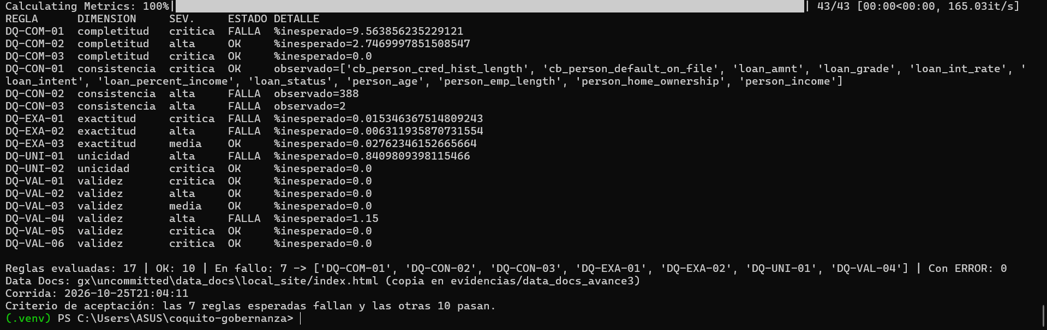
Figura 1. Resultado de la corrida: 17 reglas evaluadas, 10 cumplen, 7 fallan y ninguna con error.
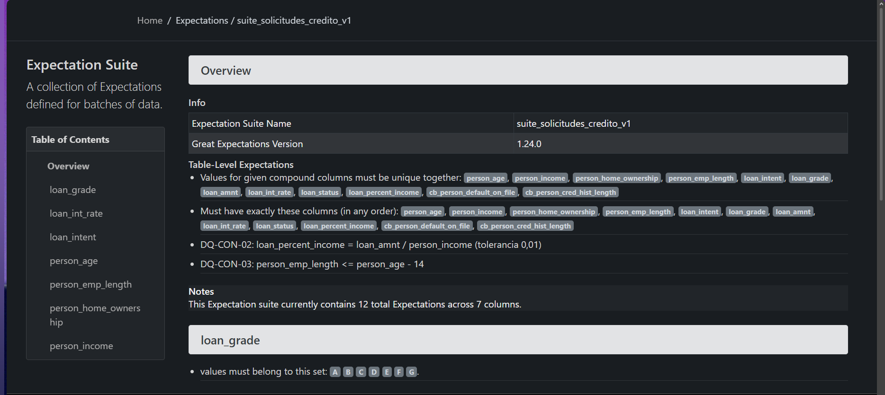
Figura 2. Data Docs de la suite de solicitudes de crédito: cada regla muestra su identificador y su dimensión.
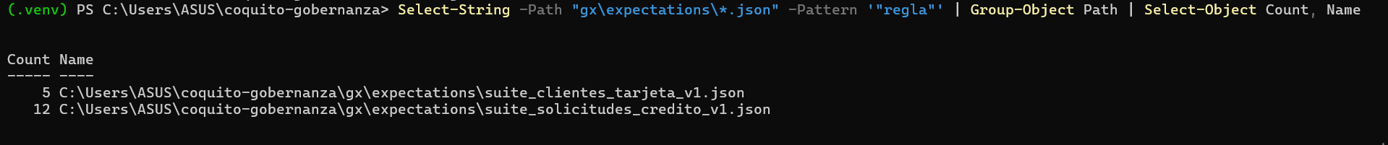
Figura 3. Prueba de idempotencia: tras varias ejecuciones, cada suite conserva el mismo número de reglas (12 y 5).
2.2 Resultados
Fallaron exactamente las siete reglas que el catálogo anticipaba. Las diez restantes se cumplieron.
Regla | Qué mide | Umbral | Resultado en GX | Lectura
DQ-COM-01 | Tasa de interés presente | ≥ 95 % | 9,56 % de nulos (90,44 % completo) | Falla: faltan 3.116 tasas
DQ-EXA-01 | Edad entre 18 y 100 | 100 % | 5 filas: 144 años (×3) y 123 (×2) | Falla: edades imposibles
DQ-EXA-02 | Antigüedad entre 0 y 60 años | 100 % | 2 filas con 123 años | Falla
DQ-VAL-04 | Nivel educativo documentado | 100 % | 345 filas (1,15 %) | Falla: códigos 0, 5 y 6
DQ-UNI-01 | Sin solicitudes repetidas | 100 % | 274 filas (0,84 %) | Falla; la cifra se revisó (ver 2.3)
DQ-CON-02 | % del ingreso = monto ÷ ingreso | ≥ 99 % | 388 filas (98,81 % cumple) | Falla; la cifra se recalculó (ver 2.3)
DQ-CON-03 | Antigüedad ≤ edad − 14 | 100 % | 2 filas | Falla

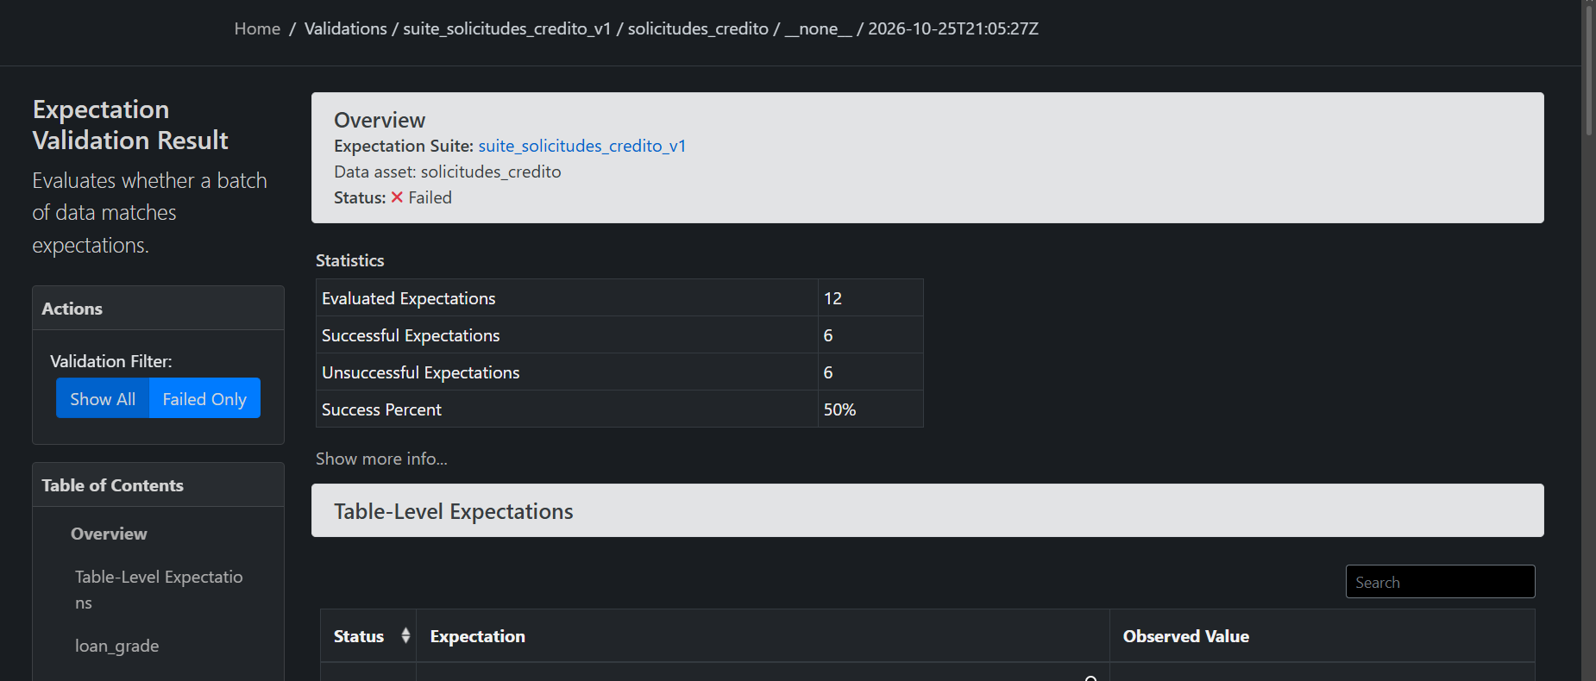
Figura 4. Validación de solicitudes_credito: 12 reglas evaluadas, 6 exitosas y 6 fallidas.
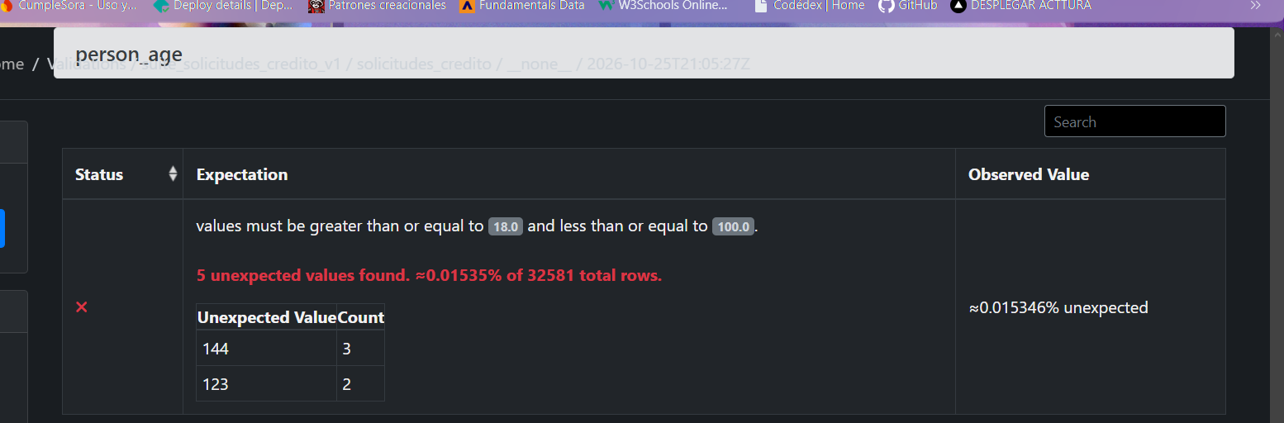
Figura 5. Detalle de DQ-EXA-01: las edades de 144 y 123 años aparecen como valores inesperados.
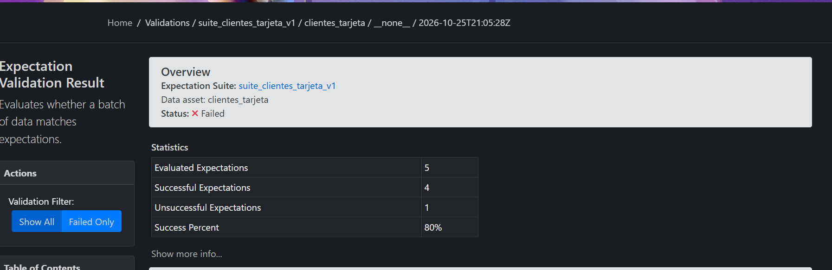
Figura 6. Validación de clientes_tarjeta: 5 reglas, 4 exitosas y 1 fallida (DQ-VAL-04).
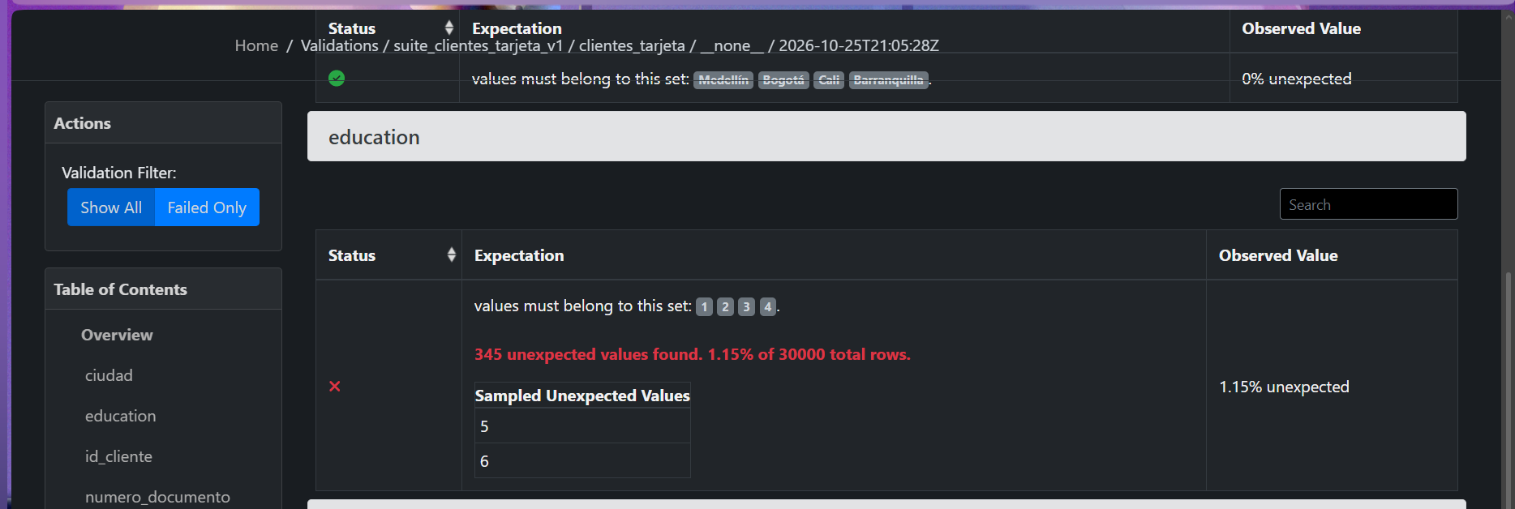
Figura 7. Detalle de DQ-VAL-04: 345 valores fuera de los códigos 1 a 4. La regla de ciudad (DQ-VAL-05) aparece en verde.
2.3 Verificación de las cifras dudosas
Dos cifras no coincidían con las del catálogo inicial, así que se comprobaron con consultas SQL directas sobre la base. Con eso se pudo distinguir si el problema estaba en el dato o en la forma de medir.
- DQ-CON-02. El catálogo inicial decía 739 filas, porque redondeaba la división antes de comparar. Sin redondear y con tolerancia de 0,01, la base da 388 filas, igual que la suite. Además se vio que la cifra cambia mucho según la tolerancia: con 0,001 serían 24.942 filas. La regla falla de todas formas, pero la tolerancia la debe aprobar la propietaria.
- DQ-UNI-01. La base tiene 165 copias sobrantes (330 filas en grupos repetidos), pero la suite solo cuenta 274, porque Great Expectations no compara las filas que tienen vacíos. La regla falla igual, pero se queda corta en la medición. Por eso, en el scorecard la unicidad se mide con SQL.
- Una falla que no era del dato. En una corrida anterior, DQ-CON-02 apareció como fallida con valor «None»: la regla ni siquiera se había evaluado, por un comentario mal puesto en la consulta SQL. Se corrigió y ahora el script distingue entre una regla que falla y una que no se pudo ejecutar.
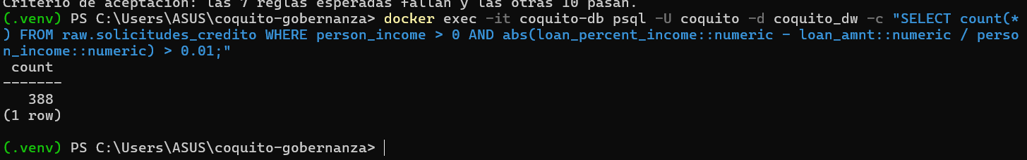
Figura 8. Consulta SQL de verificación de DQ-CON-02: 388 filas inconsistentes.
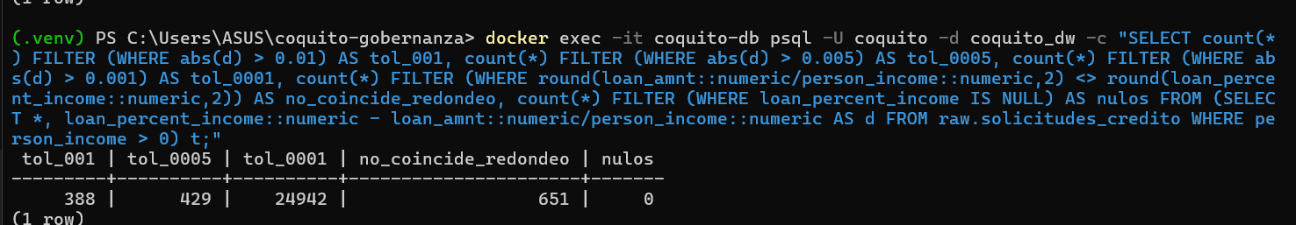
Figura 9. Sensibilidad de DQ-CON-02 a la tolerancia: el conteo va de 388 a 24.942 filas según el criterio.
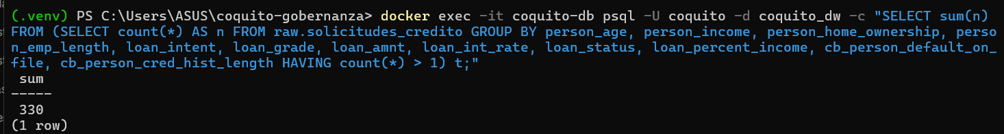
Figura 10. DQ-UNI-01: 330 filas pertenecen a grupos de filas idénticas.
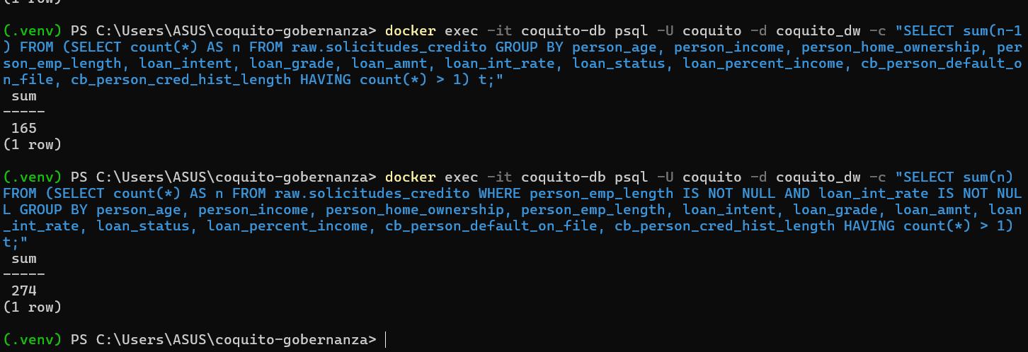
Figura 11. DQ-UNI-01: 165 copias sobrantes en la base; 274 si se excluyen las filas con vacíos, que es lo que cuenta la suite.
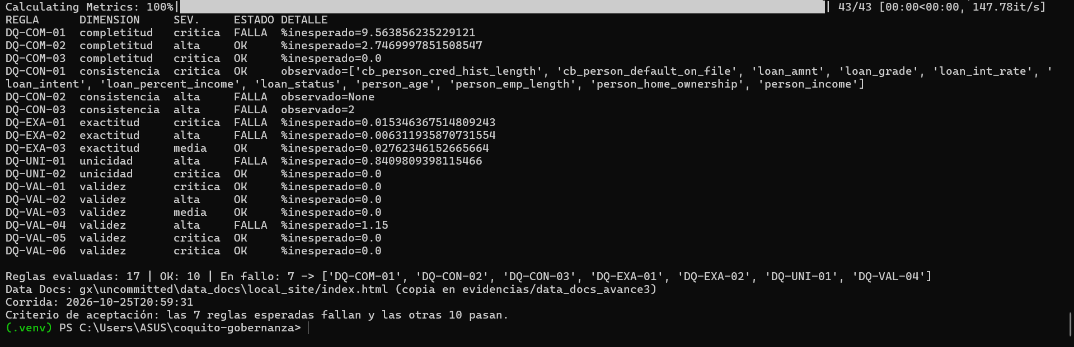
Figura 12. Corrida previa en la que DQ-CON-02 aparecía como fallida con valor «None», es decir, sin evaluarse.

- Perfilamiento, pruebas e incidente en OpenMetadata

Great Expectations revisa los datos dentro del flujo de carga; OpenMetadata reúne los resultados, los incidentes y los responsables en el catálogo. Para comprobar los hallazgos de forma independiente, se perfilaron las tablas, se crearon pruebas de calidad, se gestionó un incidente y se midieron los indicadores del catálogo. Cada cifra se comparó además con una consulta SQL directa (archivo evidencias/E-PG-04_verificacion_perfilador.txt).
3.1 Perfilamiento
Se creó un agente perfilador sobre el servicio coquito_postgres, limitado al esquema raw. En la configuración avanzada se cambió la muestra de «Dinámico» a «Estático» al 100 % de las filas. Por defecto OpenMetadata solo analiza una muestra de cada tabla, y así sus porcentajes no se podrían comparar con los de Great Expectations, que revisa la tabla completa.
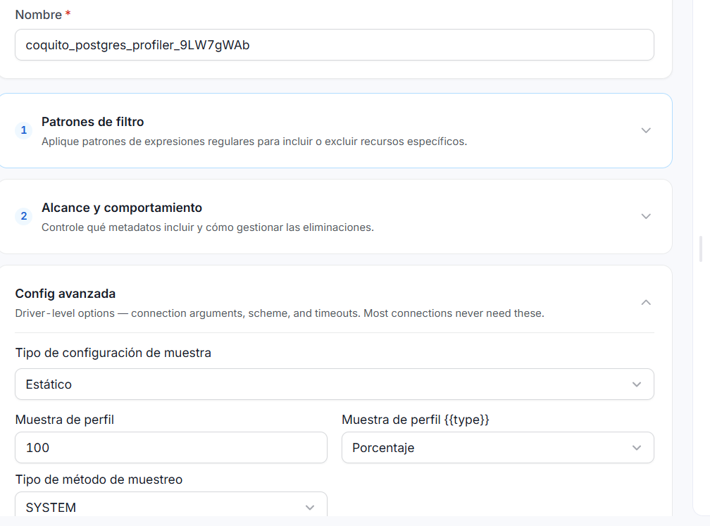
Figura 13. Configuración del perfilador con muestra estática al 100 %.
Figura 14. Perfilador ejecutado con éxito.
El perfil confirmó las mismas cifras que la suite y que las consultas SQL:
Qué se midió | Great Expectations | Perfilador de OpenMetadata | Consulta SQL | ¿Coinciden?
Filas de solicitudes_credito | 32.581 | 32.581 | 32.581 | Sí
Filas de clientes_tarjeta | 30.000 | 30.000 | 30.000 | Sí
Tasas de interés vacías | 3.116 (9,56 %) | 3.116 nulos | 3.116 | Sí
Antigüedad laboral vacía | 2,75 % | 2,75 % | 895 | Sí
Edad máxima | 144 | 144 | 144 (5 fuera de rango) | Sí
Códigos de educación fuera de 1 a 4 | 345 | Mínimo 0 y máximo 6 | 345 (códigos 0, 5 y 6) | Sí

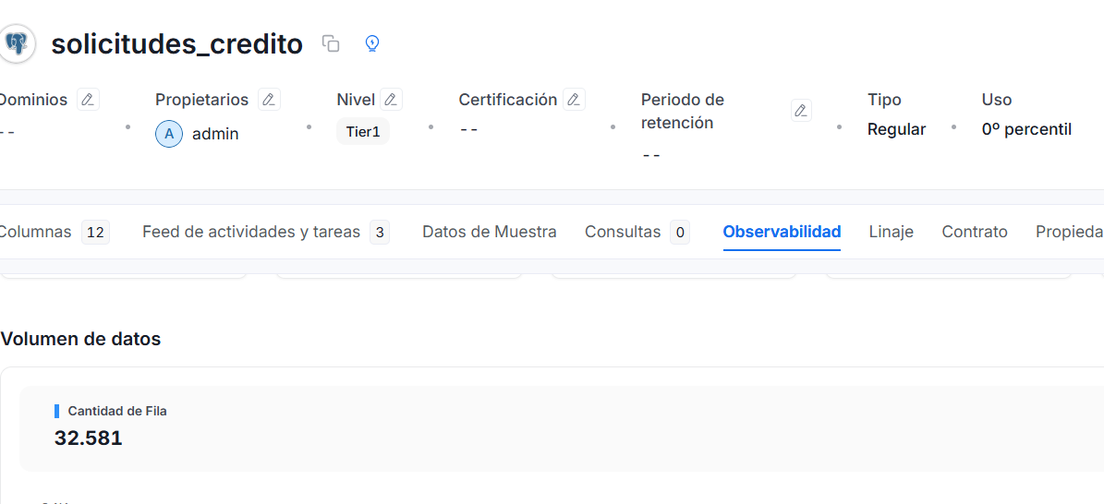
Figura 15. solicitudes_credito: 32.581 filas en el perfil.
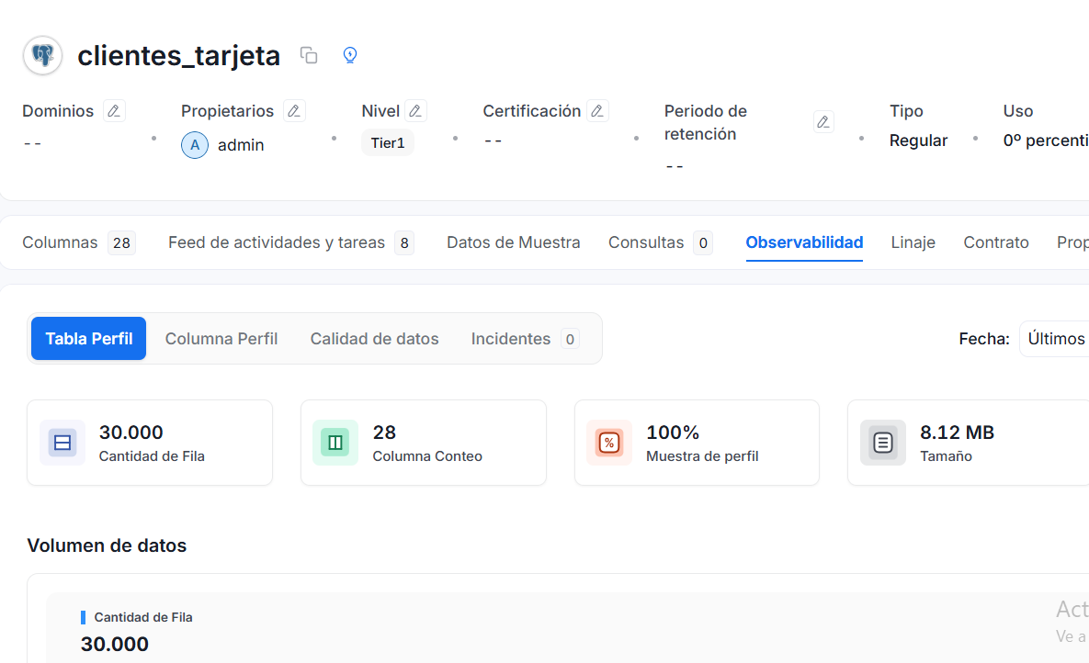
Figura 16. clientes_tarjeta: 30.000 filas, 28 columnas y muestra de perfil al 100 %.
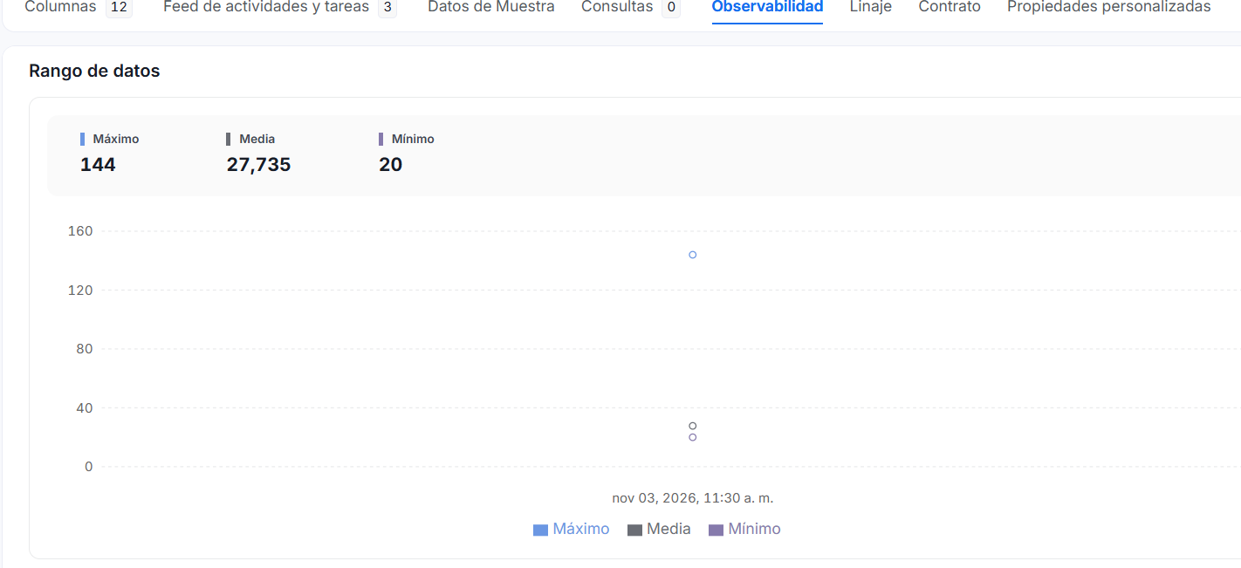
Figura 17. Rango de person_age: máximo de 144 años.
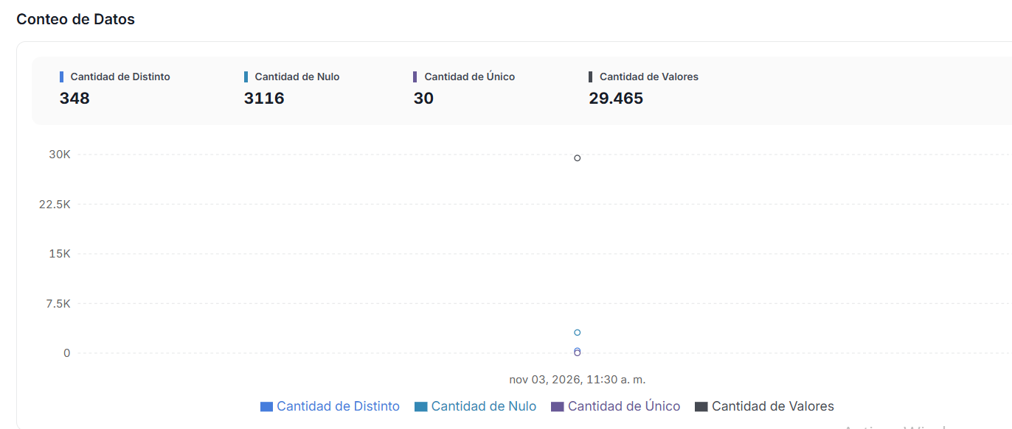
Figura 18. Conteo de loan_int_rate: 3.116 valores vacíos.
3.2 Pruebas de calidad
Se crearon cinco pruebas en OpenMetadata, con el identificador del catálogo en el nombre, para leer el resultado contra la misma regla que valida Great Expectations. Se escogieron a propósito tres que debían fallar y dos que debían pasar: si todas fallaran, no se sabría si la prueba distingue un dato bueno de uno malo.
Prueba | Tabla y columna | Qué verifica | Resultado
DQ-EXA-01_edad_rango | solicitudes_credito · person_age | Edad entre 18 y 100 | Fallido: máximo 144
DQ-COM-01_tasa_no_nula | solicitudes_credito · loan_int_rate | La tasa no está vacía | Fallido: 3.116 vacíos
DQ-COM-03_volumen | solicitudes_credito | Entre 1.000 y 100.000 filas | Éxito: 32.581
DQ-VAL-01_grado_dominio | solicitudes_credito · loan_grade | Calificación de la A a la G | Éxito
DQ-VAL-04_educacion_dominio | clientes_tarjeta · education | Código de educación entre 1 y 4 | Fallido: mínimo 0, máximo 6

Un aprendizaje de la primera ejecución. La primera vez fallaron dos pruebas que debían pasar. El dato estaba bien; el error estaba en cómo se configuraron. La prueba de volumen se creó con el tipo que cuenta columnas en vez de filas (encontró 12 columnas y esperaba al menos 1.000), y en la de calificación las letras A a G no quedaron como valores separados. Se corrigieron y volvieron a ejecutarse. Si no se hubieran revisado, habrían abierto incidentes y detenido la carga por un dato correcto. Esto muestra que las reglas también deben revisarse y aprobarse antes de usarlas.
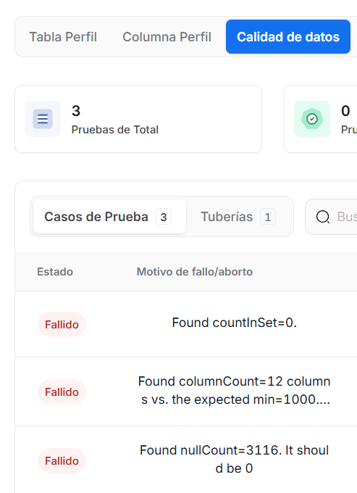
Figura 19. Primera ejecución: dos pruebas fallan por estar mal configuradas, no por el dato.
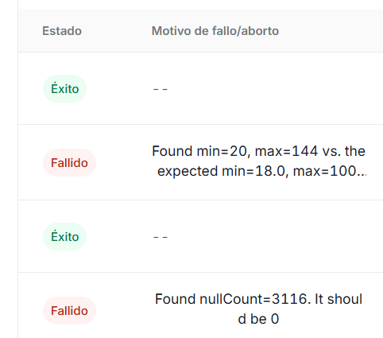
Figura 20. Pruebas de solicitudes_credito corregidas: dos en Éxito y dos en Fallido por defectos reales.
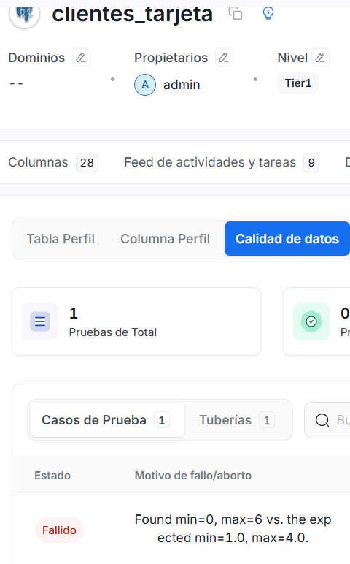
Figura 21. Prueba de clientes_tarjeta: DQ-VAL-04 en Fallido.
3.3 Incidente gestionado
Cuando falló la prueba de edad, OpenMetadata abrió automáticamente el incidente INC-5. Se escogió este incidente porque la regla es crítica, porque el problema está en el dato y no en la regla (lo confirman tres herramientas) y porque afecta a personas: las solicitudes de crédito alimentan los reportes a las centrales de riesgo.
Aspecto | Qué se hizo
Severidad | Se fijó en Severity 1, la más alta, porque DQ-EXA-01 es una regla crítica de POL-04
Asignación | Se asignó a ana.ingeniera, la steward técnica del equipo de ingeniería de datos, que es quien corrige. No se asignó a la propietaria del dominio porque a ella le corresponde aprobar umbrales y aceptar riesgos, no corregir el dato (segregación de funciones)
Causa registrada | Error de captura en el origen: cinco solicitudes con edades de 144 y 123 años, que no son posibles
Acción | Las cinco filas se marcan para cuarentena y se pide la edad correcta al área que origina las solicitudes. El dato no se rellena ni se borra a escondidas
Impacto en personas | Se revisó con SQL que ninguna de esas cinco solicitudes está en mora, así que no han llegado a un reporte a centrales
Estado | Abierto. Se cerrará cuando se confirme la corrección en el origen

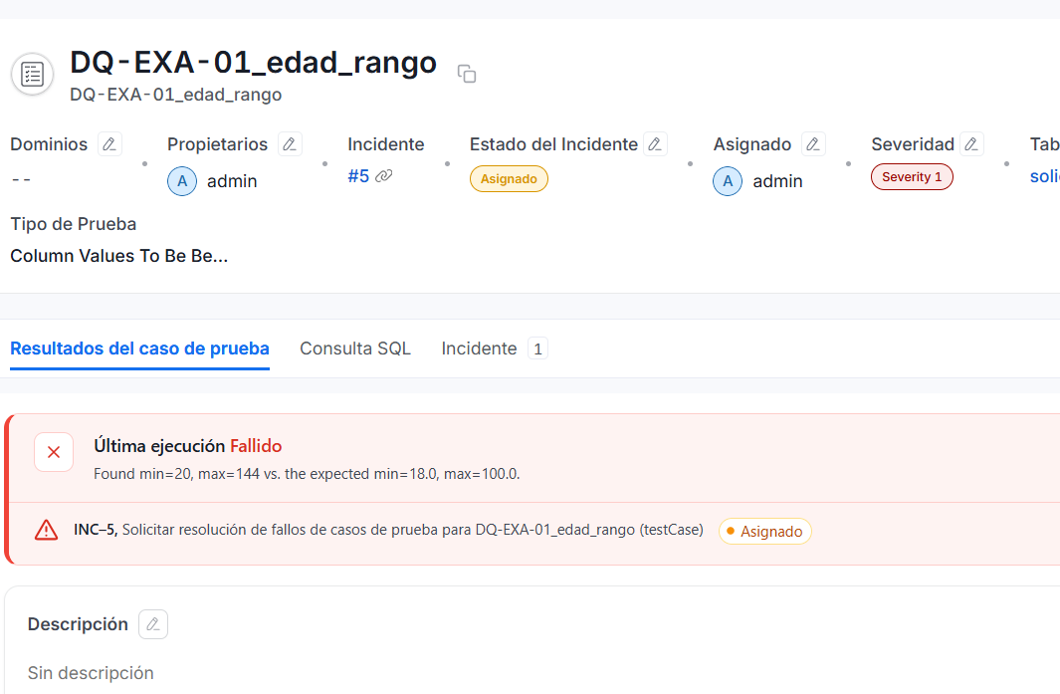
Figura 22. Detalle de DQ-EXA-01: resultado Fallido e incidente INC-5 abierto con Severity 1.
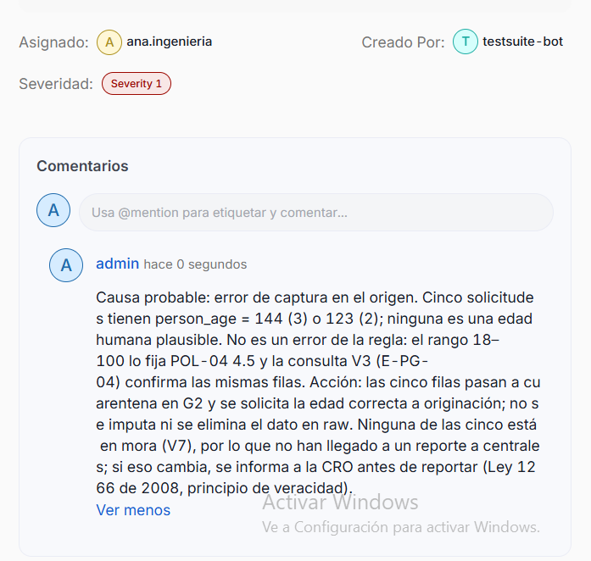
Figura 23. INC-5 asignado a ana.ingeniera, con el comentario de la causa.
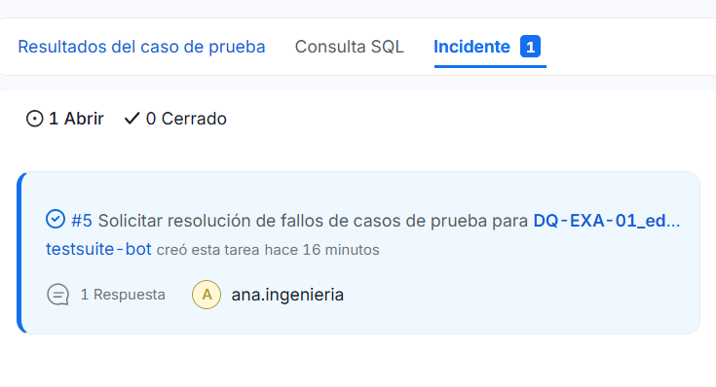
Figura 24. Pestaña de incidentes: INC-5 abierto y asignado.
3.4 Indicadores del catálogo
Se ejecutó la aplicación Data Insights de OpenMetadata y se crearon dos indicadores con meta: cobertura de descripciones (80 %) y cobertura de propietarios (90 %). Además se ejecutó el script src/kpi_metadatos.py, que calcula seis indicadores solo sobre las tablas del proyecto.
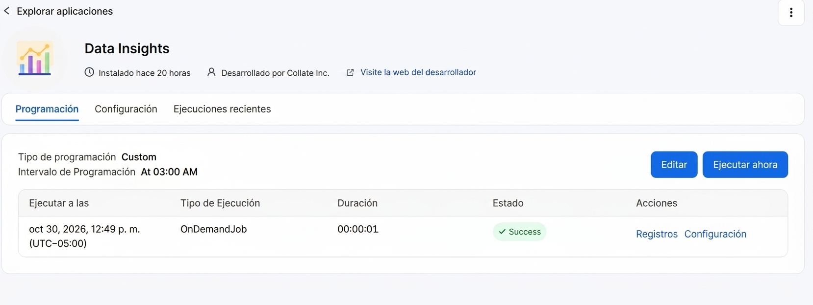
Figura 25. Aplicación Data Insights ejecutada con éxito.
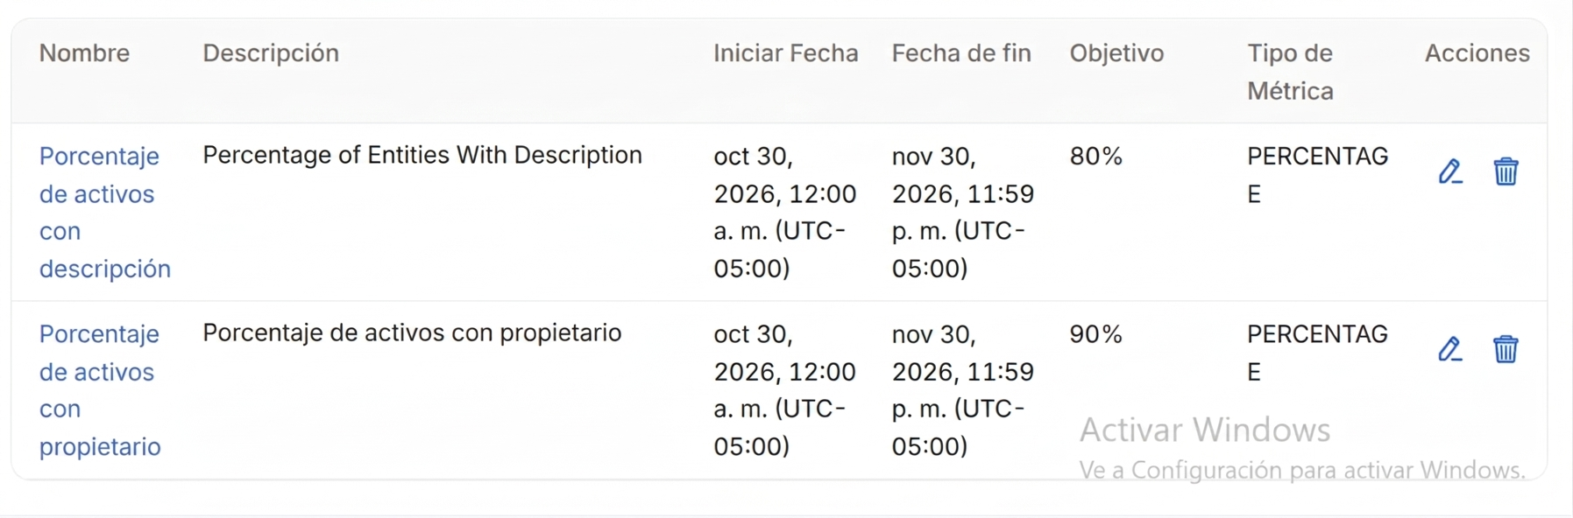
Figura 26. Indicadores creados en Data Insights con sus metas.
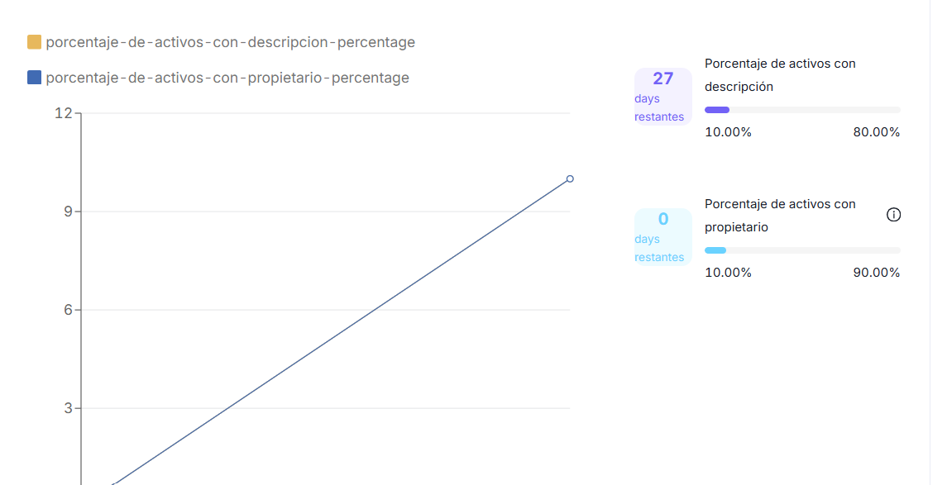
Figura 27. Avance de los indicadores: 10 % en descripción y 10 % en propietarios.
Data Insights muestra 10 % en ambos indicadores, mientras que el script da 100 % para las tablas. La diferencia está en qué se cuenta: Data Insights mide sobre todos los activos del catálogo y el script solo sobre las dos tablas Tier1. Esto deja una lección para el scorecard: cada indicador debe decir sobre qué activos se calcula, porque el mismo nombre puede dar cifras muy distintas.
4.2 Indicadores del catálogo (metadatos)
ID | Indicador | Fórmula | Fuente | Meta | Verde | Naranja | Rojo | Responsable | Antes de gobernar | Valor medido | Estado
KPI-M1 | Tablas con descripción | con descripción ÷ tablas | kpi_metadatos.py | ≥ 80 % | ≥ 80 % | 60–79 % | < 60 % | DGO | 4,4 % | 100 % (2 de 2) | Verde
KPI-M2 | Tablas con propietario | con propietario ÷ tablas | kpi_metadatos.py | ≥ 90 % | ≥ 90 % | 75–89 % | < 75 % | DGO | 0 % | 100 % (2 de 2) | Verde
KPI-M3 | Tablas con nivel (Tier) | con Tier ÷ tablas | kpi_metadatos.py | 100 % | 100 % | 90–99 % | < 90 % | DGO | 0 % | 100 % (2 de 2) | Verde
KPI-M4 | Columnas con descripción | con descripción ÷ columnas | kpi_metadatos.py | ≥ 80 % | ≥ 80 % | 60–79 % | < 60 % | DGO y stewards | — | 2,5 % (1 de 40) | Rojo
KPI-M5 | Tablas Tier1 con dueño de negocio | dueño que no es admin ni Tecnología ÷ Tier1 | kpi_metadatos.py | 100 % | 100 % | 90–99 % | < 90 % | Consejo de Gobierno | 0 % | 0 % (el dueño es admin) | Rojo
KPI-M6 | Columnas personales clasificadas como PII | con etiqueta PII ÷ columnas personales | kpi_metadatos.py | 100 % | 100 % | — | < 100 % | Steward de Clientes | 0 % | 100 % (3 de 3) | Verde

5. Análisis crítico de los resultados
Si hoy se intentara publicar el lote de solicitudes, no pasaría el control G2: falla dos de sus tres reglas críticas y, según POL-05, no podría usarse en reportes. Pero no todos los fallos significan lo mismo. Antes de corregir se separó lo que está mal en el dato de lo que está mal en la regla o en la forma de medir, porque si se «corrige» el dato cuando el error es de la regla se pierde información, y si se ajusta la regla cuando el error es del dato se esconde el problema.
Regla | ¿Dónde está el error? | Por qué | Qué se propone
DQ-EXA-01 | En el dato | Edades de 144 y 123 años; tres herramientas lo confirman | Cuarentena y corrección en el origen (INC-5)
DQ-EXA-02 y DQ-CON-03 | En el dato, contado dos veces | Son las mismas dos filas, con 123 años de antigüedad laboral | Contarlo como un solo defecto
DQ-COM-01 | En el dato | Faltan 3.116 tasas de interés | No rellenar con 0; recuperar la tasa en el origen
DQ-VAL-04 | En la regla | Los códigos 0, 5 y 6 existen, pero el diccionario no dice qué significan | Que la propietaria de Clientes defina qué son; después se ajusta la regla
DQ-UNI-01 | En la medición | Great Expectations no compara las filas con vacíos y cuenta de menos | Medir con SQL
DQ-CON-02 | En la definición de la regla | El resultado cambia de 388 a 739 filas según cómo se redondee | Que la propietaria apruebe la fórmula y la tolerancia

Prioridades, pensando primero en las personas
- Créditos duplicados en mora (19 casos). Si el reporte a centrales de riesgo se arma desde esta tabla, esas personas aparecerían debiendo dos veces la misma obligación. Eso daña su historial crediticio y va contra el principio de veracidad de la Ley 1266 de 2008. Se propone bloquear el lote, conciliar antes de cualquier reporte y rectificar lo que ya se haya enviado. Responsable: la CRO, en máximo cinco días hábiles.
- Tasa de interés vacía en el 9,56 % de las solicitudes. Sin tasa no se puede calcular la TEA que se le informa al cliente. Llenarla con 0, como pasó en el episodio 3, haría ver esos créditos como gratuitos: el tablero se vería completo, pero diría algo falso. Se propone recuperar el dato en el origen y prohibir rellenarlo sin aprobación de la propietaria.
- Reglas mal definidas o mal medidas (CON-02, UNI-01, VAL-04 y las dos pruebas mal configuradas). No le hacen daño a nadie por sí solas, pero una regla que cuenta de menos da una falsa tranquilidad y una que exagera llena de alertas inútiles. Se propone que toda regla nueva la revise una segunda persona antes de usarla y que cada regla tenga versión y fecha de revisión.
- El catálogo, vacío por dentro. Ninguna tabla tiene un dueño de negocio y solo el 2,5 % de las columnas está descrito. Se propone asignar a Camila Ortiz y a Lucía Henao como propietarias, y que los stewards documenten primero las columnas que se usan en reportes.

6. Conclusiones y siguientes pasos
- Se construyó un catálogo de 19 reglas en 6 dimensiones, cada una con umbral, severidad, gate, política y persona que la aprueba.
- Las reglas se programaron y ejecutaron en Great Expectations, y sus resultados se confirmaron con OpenMetadata y con consultas SQL. Las tres fuentes coinciden en todas las cifras.
- Los principales problemas de calidad están en solicitudes_credito: tasas vacías, edades imposibles y solicitudes duplicadas, de las cuales 19 están en mora y podrían afectar el historial de personas reales.
- Se aprendió que las reglas también se equivocan: dos pruebas mal configuradas y una regla sin fórmula aprobada habrían dado resultados falsos. Por eso las reglas también se gobiernan.
- Un catálogo puede verse completo a nivel de tabla y estar vacío a nivel de columna. Por eso el scorecard debe medir ambos niveles.
En el siguiente avance estas reglas se van a convertir en quality gates dentro del flujo de carga: G1 en la entrada y G2 antes de publicar, para que un lote con defectos críticos se detenga de forma automática en lugar de depender de que alguien lo revise.

Anexo A. Preparación del entorno
Las evidencias de OpenMetadata se tomaron en un entorno montado de nuevo desde el repositorio del proyecto, siguiendo los pasos del README: se levantaron los contenedores, se cargaron los dos datasets, se creó el servicio coquito_postgres con la ingesta limitada al esquema raw y se gobernaron las dos tablas (propietario, Tier1, descripción y etiquetas PII). También se creó la usuaria ana.ingeniera dentro del grupo de ingeniería de datos. Esto sirvió además para comprobar que el repositorio permite reproducir el laboratorio en otro computador.
Incidente de montaje INC-09. Durante la descarga de la imagen de Airflow (el componente que ejecuta los agentes de OpenMetadata), Docker se detuvo con un error de disco. La imagen quedó dañada: varios paquetes de Python no funcionaban y los agentes no se podían ejecutar. Se diagnosticó con los registros del servidor y de Airflow, y se solucionó reinstalando los paquetes dañados dentro del contenedor. Lección: si una descarga falla por un error de disco, no se puede confiar en ella aunque al final diga que terminó bien.
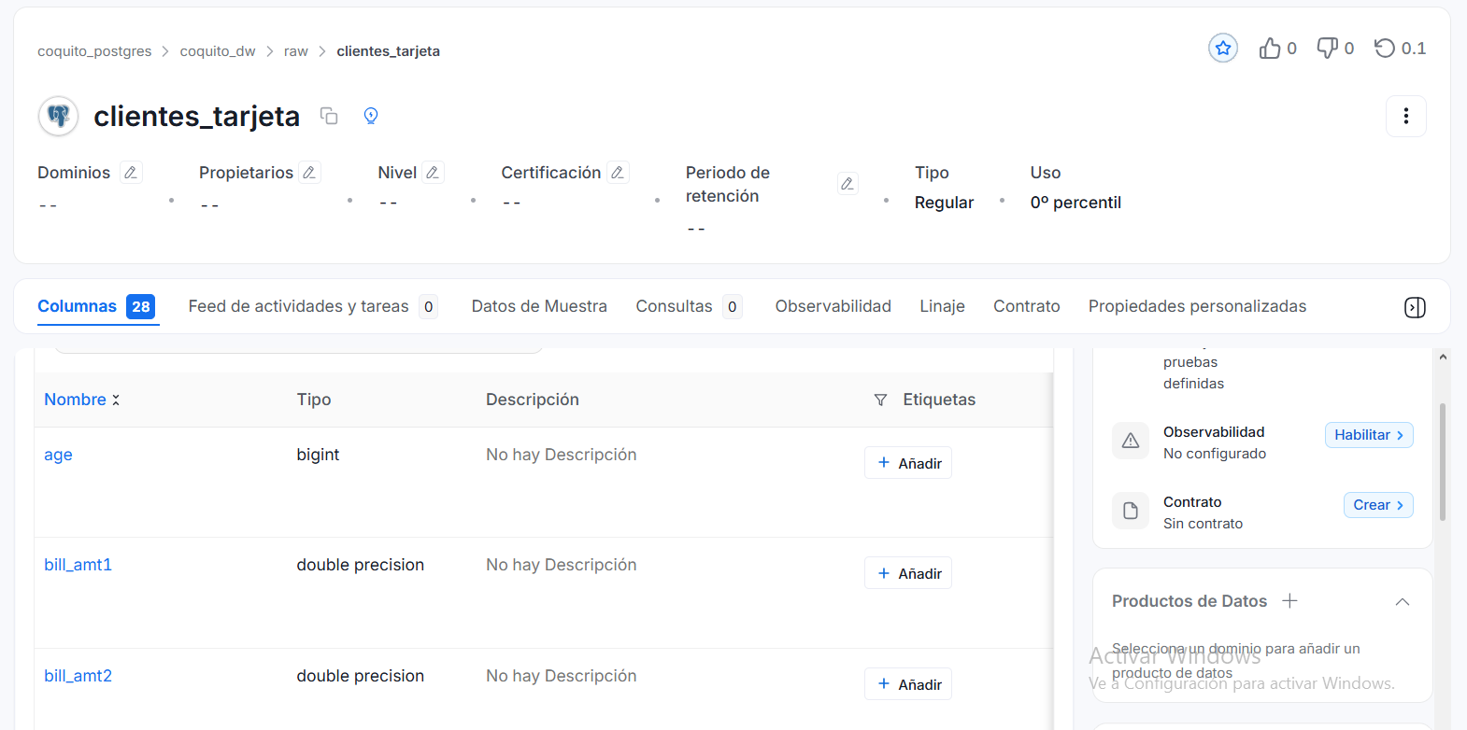
Figura 28. clientes_tarjeta recién ingerida: sin propietario, sin nivel y sin descripción.
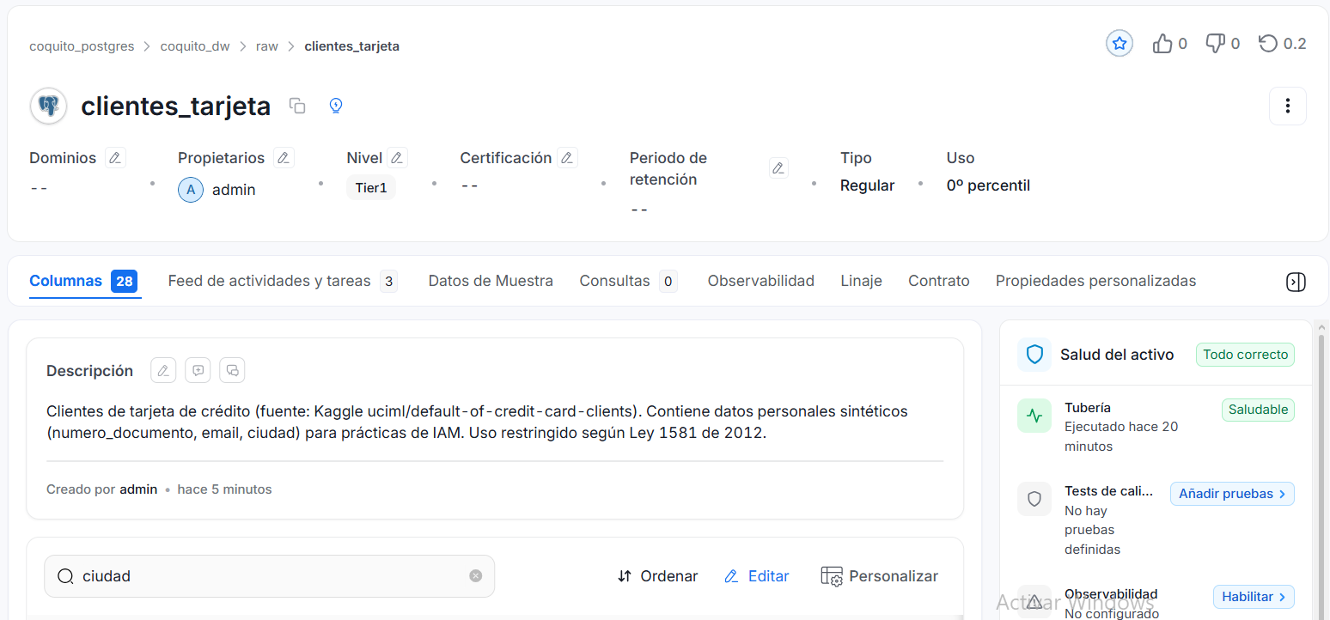
Figura 29. clientes_tarjeta gobernada: propietario, Tier1 y descripción.
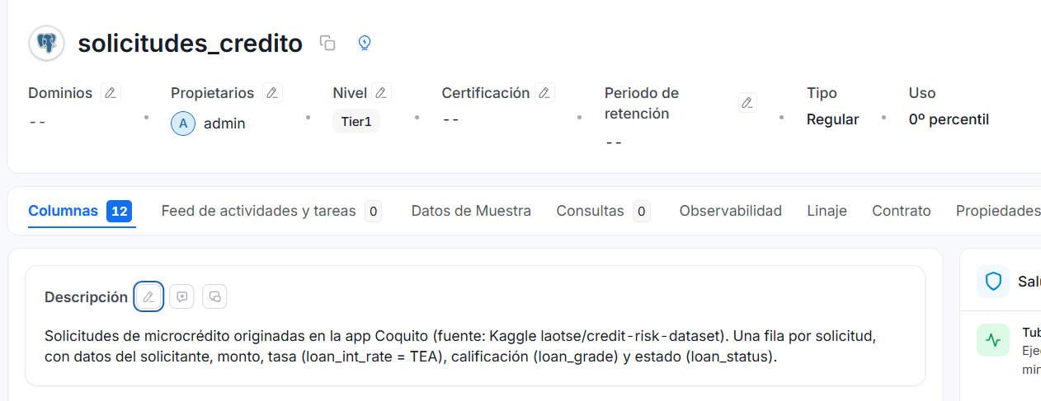
Figura 30. solicitudes_credito gobernada: propietario, Tier1 y descripción.
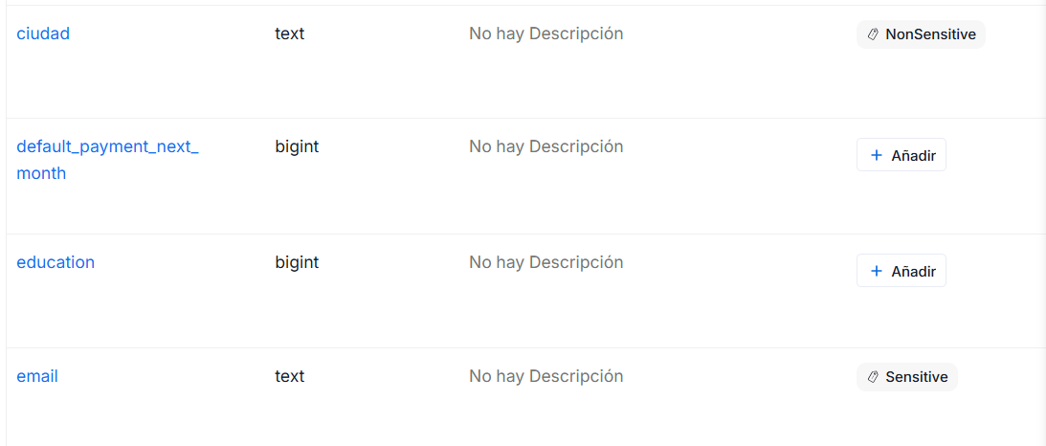
Figura 31. Clasificación PII: email como PII.Sensitive y ciudad como PII.NonSensitive.
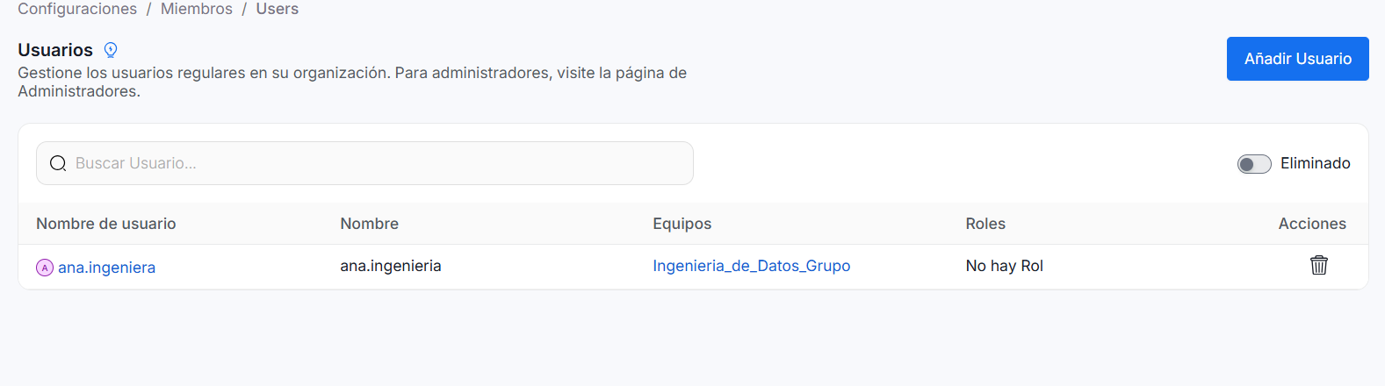
Figura 32. Usuaria ana.ingeniera en el grupo Ingenieria_de_Datos_Grupo, sin rol directo.
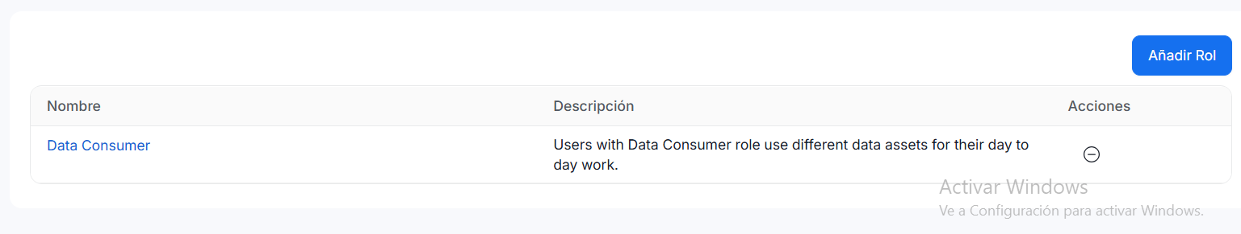
Figura 33. Organization después de retirar el rol Data Steward: solo hereda Data Consumer.

Anexo B. Registro de evidencias
Evidencia | Qué contiene | Dónde está
Suite de GX | Script con las 17 reglas y las dos suites | src/s3_suite.py
Data Docs | Páginas con el detalle de cada validación | gx/uncommitted/data_docs/local_site/
Resultados de GX | Salidas de las dos corridas y CSV de resultados | evidencias/
E-PG-04 | Consultas SQL de verificación (V0 a V9) | evidencias/E-PG-04_verificacion_perfilador.txt
E-OM-03 | Indicadores del catálogo M1 a M6 (SHA-256 7BE5DFA5…9B6C) | evidencias/E-OM-03_kpi_metadatos.txt
Script de indicadores | Cálculo de los seis indicadores del catálogo | src/kpi_metadatos.py
Capturas | Perfilador, pruebas, incidente, Data Insights y gobierno | evidencias/capturas/

